Правила пожарной безопасности в период празднования Пасхи

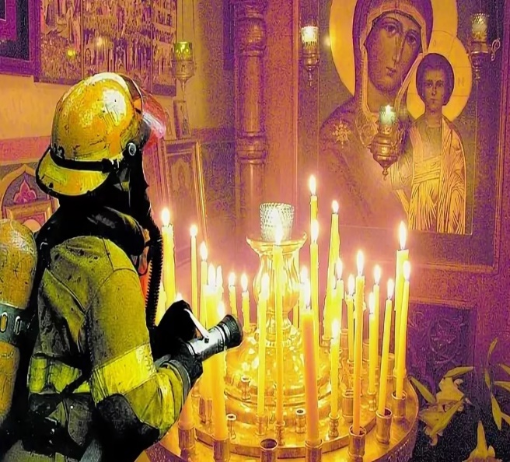
16 апреля православные христиане отметят главный праздник – Светлое Христово Воскресение (Пасха). В этот день в храмах пройдут торжественные религиозные мероприятия, в которых примет участие большое количество людей, будут массово использоваться свечи и лампадки.
Во избежание возгораний прихожане должны помнить и соблюдать ряд простых правил:
• при зажигании свечей с подсвечников, закатывайте рукава одежды;
• под свечой держите кусок картона, чтобы не уронить горящую свечу, когда горячий воск попадет на кожу;
• следите за детьми;
• не толпитесь в одном месте, соблюдайте расстояние от других прихожан;
• крепко подвязывайте платки и убирайте волосы, чтобы они не попали на огонь свечи при наклоне головы;
• в случае загорания одежды немедленно скиньте её, накройте плотным материалом или постарайтесь потушить огнетушителем;
• в случае срабатывания пожарной сигнализации следует немедленно покинуть помещение, не создавая давки и паники;
• придя домой из храма, поставьте зажженные свечи в несгораемые подставки подальше от легковоспламеняющихся предметов.
ОГКУ «Пожарно-спасательная служба Иркутской области» напоминают, что пожар легче предупредить, чем потушить!
Берегите себя и своих близких,
соблюдайте правила пожарной безопасности!

Инструктор ОГКУ «ПСС Иркутской области»
ПЧ-115 с. Тулюшка Е.Г. Степанюк

